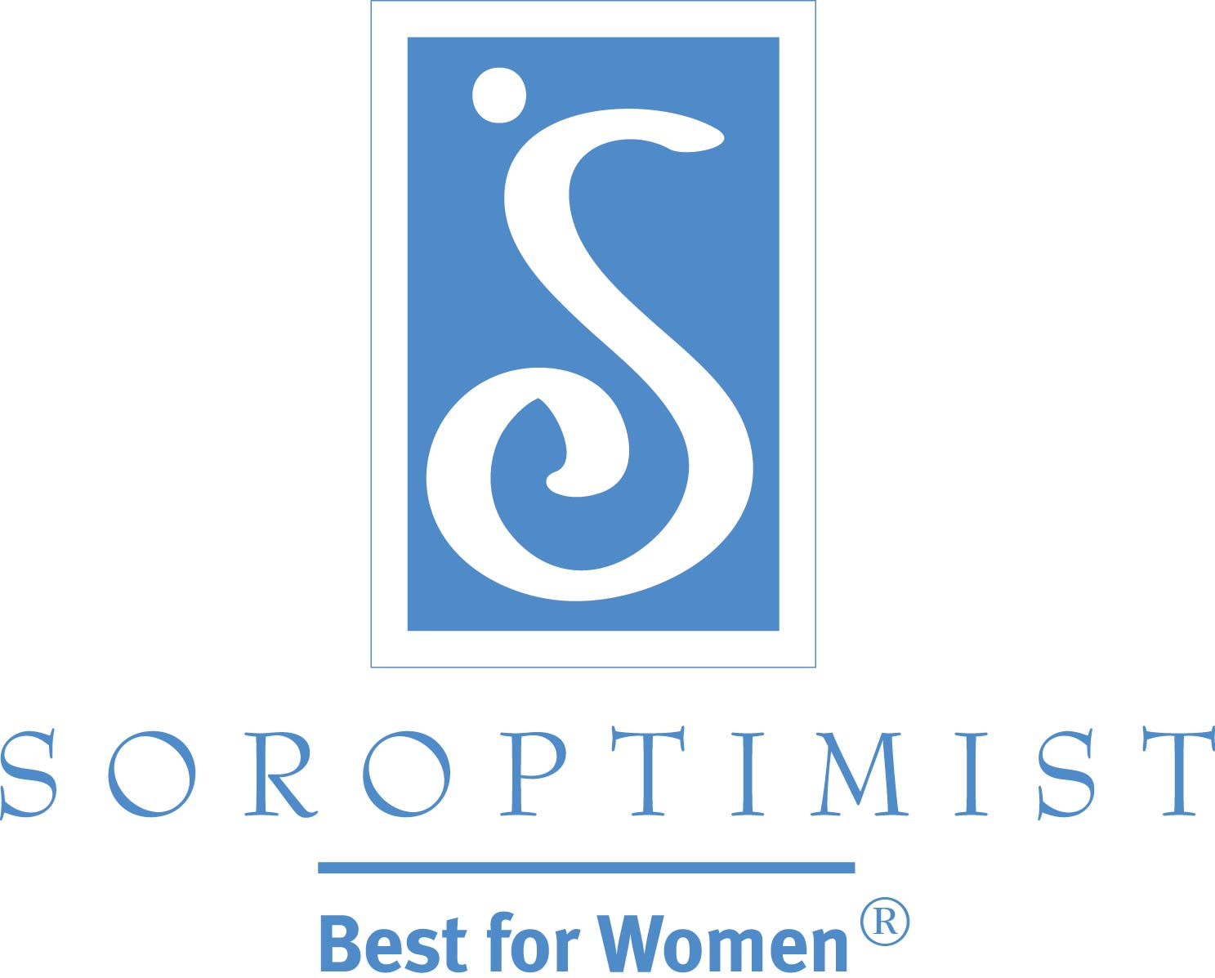
經由各項活動
達到社會和經濟的賦權
進而改善婦女與女孩的生活.
進而改善婦女與女孩的生活
的生活進而使她們得到
社會和經濟的賦權

國際蘭馨交流協會美洲聯盟

婦女良友, 2017年第一期: 成績優異的分會透露她們「大家一起搭乘會員之船」成功的故事
會員擴展及領導力發展部門經理 妮可 席夢思 (Nicole Simmons) 撰寫

身為會員, 你是我們組織的中心動力! 在分會中, 每一天你都在實踐我們的宗旨, 並在你的社區以至全世界創造更美好的未來. 但是, 想想看如果我們有更多的會員, 我們將能多幫助多少生命呢! 當我們有越多的蘭馨會員時, 我們就越能夠增加我們聯合的影響力來幫助弱勢的婦女與女孩!

為了幫助會員提升影響力, 我們在2015 年推出了「大家一起搭乘會員之船」系列活動. 整個SIA和所有分會都以全新的激情和團隊精神致力於增加會員和成立新分會.

去年的分會年度中 (15/16年度) 我們成功的增加了3,761 位新會員 (比14/15年度增加了1%) 和成立了 22 個新分會 (38% 的增長)!

你是否好奇其他分會都是如何來增加新會員的名單嗎? 我們也很好奇! 我們在第一階段的活動結束時詢問了每個專區中成績最優異的分會, 請她們分享成功的秘密. 以下就是她們所說的:

黃金西海岸專區: 美國亞利桑那州黃金峽谷分會 — 新會員增加57%
2015-2016分會會長 美樂蒂·希金斯 (Melody Higgins) 分享了她們增加會員人數的幾個方法. 她們每個月寄發文章, 並在報紙上刋登她們的各項分會活動和基金籌募活動. 她們將來賓列入郵寄名單中, 並邀請這些來賓參加活動, 前會員和同事也都邀請來加入分會. 她們著重於後續跟進潛在會員, 並在她們訊問潛在會員是否有興趣加入會員之前先與潛在會員建立關係. 先以電話交談, 然後邀約午餐會面或喝下午茶等方式. 黃金峽谷分會對網站的運用方式是先接受查詢, 隨後對潛在會員做後續接觸. 分會的通訊小組也積極參與, 她們在分會的臉書網頁上刋登活動細節和照片. 還有, 一旦新會員加入後, 分會會員即執行一個歡迎計劃, 安排一位指導人給予指引和進行新會員簡介. 最後, 分會會執行一個評估. 美樂蒂說: “評估結果幫助我們了解有哪些區域需要變更或改善”. 這個評估顯示我們有三個部分需要改善: 要更透明化, 讓所有會員都能隨時取得分會的文件, 如: 章程和財務報告; 給予會員更多的表揚和讚美; 改變會議場地以刪減用餐開銷. 透過分會評估, 現有會員有機會參與並提供回應, 因而營造了一個健康的分會氣氛.

日本東部專區: 日本國分寺分會 — 新會員增加33%
有了日本東部專區辦公室的協助, 2015-2016 分會會長高田清子 (Kiyoko Takada) 在國分寺分會執行了成功的策略. 她們舉辦了許多不同的活動, 例如: 慈善音樂會、義賣市集、友誼派對來吸引新會員. 除此之外, 她們利用分會成立二十週年的慶祝活動來宣傳她們在社區的悠久歷史. 每位會員都致力招募新會員, 招募的對象包括親戚、其他組織或其他社區的人士、前會員和慈善音樂會的表演者. 高田清子說: “每一位會員都注意尋找有意願加入我們分會活動的潛在會員, 包括她們自己的工作場所、其他志工組織、自己的朋友圈或認識的人”. 除此之外, 她們也展現了對新人的照顧, 在分會的會議中花時間解釋分會推展的活動, 所以新會員可以很容易了解並跟上腳步.

日本南部專區: 日本宮崎-東摩洛分會 — 新會員增加43%
日本宮崎-東摩洛分會經由日本南部專區辦公室的協助執行了她們的招募策略. 分會的招募方式是與潛在的新會員直接一對一交談. 她們製作了一個分會的宣傳手冊來介紹蘭馨會和分會的活動. 她們配合分會重要里程碑的週年慶創造了一個口號來幫助推動增加會員人數的工作: “以20 位新會員來歡慶我們的20週年.” 她們歡迎潛在會員以貴賓的身份來參加她們每個月的分會會議, 讓潛在會員能認識分會會員並能看到分會的氣氛. 分會也運用擴展社會知名度的方式, “我們利用收音機廣播, 到電台廣播是很好的機會來介紹我們的活動.” 2015-2016 分會會長村田玲子 (Reiko Murata) 說. 另外, 分會的慈善音樂會邀請了社區人士和當地的企業與商家來參與, 這讓她們獲得了六位新會員! 一旦新會員加入後, 分會會在一整年中舉辦幾個聚會來歡迎她們. 分會也會考慮到新會員的時間, 因此鼓勵新會員在自己的時間允許範圍內儘量多參與分會活動.

中西部專區: 美國俄亥俄州佛利蒙分會 — 新會員增加20%
佛利蒙分會使用的方法是邀請朋友和工作中接觸的人士來參加分會會議, 之後會員擴展委員會即對每一位潛在會員做跟進, 而使這些人成了分會會員. 2015-2016 分會會長 寶拉·赫克爾 (Paula Heckel) 說道: “其實很簡單, 不需要舉辦正式的活動或宣傳活動. 我們所做的就是在2015年底執行一次分會評估, 然後根據回饋結果做一些改變.” 這些改變包括: 會員對於財務義務方面的關切 (不要提高會費和專案的預算基金); 在社區中需要更強的可見度 (參與社區活動, 使用SIA提供的網頁模式來更新分會網站, 並在分會的臉書網頁要更積極活躍); 招募會員 (鼓勵每位會員帶進貴賓, 並由一位委員會的委員後續跟進這些貴賓); 推展一個友善的分會氣氛 (在分會會議時將座位混合, 並加入團隊建立的活動).

北大西洋專區: 美國紐約阿迪朗達克分會 — 新會員增加24 %
2015-2016 分會會長愛麗絲·克羅蒂 (Alice Crotty) 說: “我們的分會會員是招募新會員的最好資源. 我們每個月的會議都有會員邀請貴賓來參加, 還有一些是其他婦女因為聽到我們, 對我們所做的工作有興趣而來參加我們的會議”. 愛麗絲說, 她也將SIA 總部寄發的「大家一起搭乘會員之船」電郵和訊息都與分會的會員擴展委員分享. 阿迪朗達克分會的另一個策略是在歡迎貴賓時提供每人一份資料袋. 資料袋內包括分會的詳細資訊, 其中特別強調分會的許多專案和計劃, 以及潛在會員可以如何參與這些活動的方法.

洛磯山脈專區: 美國懷俄明州科迪分會 — 新會員增加29%
有時候你所需要做的就只是自己去邀請. 這也就是科迪分會在招募新會員時所運用的策略 — 她們邀請她們所認識的每一個人來參加她們年度的招募午餐會或下班後的招募活動! 根據2015-2016 分會會長林恩·安格爾西 (Lynn Anglesey) 說: “我們走到社區中, 參與社區的許多專案.” 藉由這樣的實際參與, 因而引起了更多潛在會員對蘭馨會的興趣. 她指出雖然不是每一位來參加活動的潛在會員都加入了蘭馨會, 但她們都表示也許會在未來加入我們. 無論結果如何, 每一位潛在會員都了解了SIA 的宗旨, 也都與我們的會員有了聯繫. 科迪分會也特別尊敬和讚揚她們資深會員多年的服務, 以及她們幫助新會員立即融入的努力. 各委員會的主委也都親自接觸新會員, 而且大部分的新會員都參加了一個或多個專案.

最後, 我要慶賀韓國專區, 她們在第一階段的活動中是新會員和創會會員方面有最高百分比的專區 (準確的說是達到250% 以上)! 在SIA的第四十四屆雙年會中, 2014-2016總監崔歐然 (Ohran Choe)與大家分享了她們的成就.

韓國專區 — 新會員和創會會員增加41%
2014-2016總監崔歐然 (Ohran Choe) 向專區的分會提出了一項挑戰, 要既有的每個分會都增加五位新會員, 她並親自到專區中招募活動不熱絡的分會去鼓勵她們成長. 韓國專區還創立了六個新分會, 其中包括一個北韓難民的分會和一個媽媽、女兒和祖母, 祖孫三代的分會. 崔歐然總監指出, 新創立的分會都有一個姊妹分會或指導分會, 並也都著重於我們的夢想活動. 會員的參與在韓國專區也非常突出, 崔歐然總監鼓勵大家在每個月的分會會議中要兼顧樂趣和富有意義才能吸引新會員. 專區並提供新會員簡介和領導者的訓練課程, 鼓勵會員彼此分享經驗. 專區並舉辦全國性的各種活動, 例如: 慈善高爾夫球賽、登山活動、音樂會、義賣會和拍賣活動等. 這些活動除了幫助募集基金外, 也讓會員彼此之間有機會形成更緊密的凝聚力.

總而言之, 以上這些策略使現有會員更團結, 並加強了彼此之間的友情, 同時也在整個SIA吸引了新會員. 恭喜大家, 也感謝所有分會了解招募新會員和成立新分會的重要性!

此時我們正逐漸接近「大家一起搭乘會員之船」第二階段的尾聲, 同時也是第三階段即將開始之際, 請思考一下你的分會可以如何運用上面其中一項或多項策略來招募會員或開始一個新分會. 也許在這個活動結束時你會有一個最佳的實務經驗與大家分享!

